

Публичный доклад

управления образования администрации

Партизанского городского округа

за 2022 – 2023 учебный год

Управление образования администрации Партизанского городского округа представляет вниманию общественности ежегодный доклад о результатах деятельности управления и подведомственных муниципальных учреждений за прошедший 2022-2023 учебный год.
В докладе использованы данные ежегодной статистической отчётности, мониторингов, информация об эффективности использования ресурсов системы образования, доступности и качестве предоставляемых услуг дошкольного, общего и дополнительного образования.
Мы стремимся внедрять новые педагогические технологии, активно использовать электронные образовательные ресурсы, думать о будущем подрастающего поколения, развивая сотрудничество с социальными партнёрами. Ликвидация очерёдности в детские сады, развитие системы выявления и поддержки одарённых детей, совершенствование механизмов поддержки молодых педагогических работников, развитие материально-технической базы муниципальных образовательных организаций - это перечень направлений, над реализацией которых работала администрация города, управление образования, Центр развития образования, муниципальные образовательные учреждения, общественность.
За прошедший учебный год многое сделано, но впереди еще много работы. Об этом мы расскажем в публичном докладе, в котором представлены основные характеристики системы образования, анализ состояния и результаты деятельности, информация о реализации приоритетных направлений развития. Надеемся, представленная информация будет интересна родителям, педагогам и жителям нашего округа.

ВВЕДЕНИЕ

Функционирование и развитие системы образования неразрывно связано с экономическим и социальным развитием, демографической ситуацией, сложившейся на территории округа.
Численность постоянного населения Партизанского городского округа по оценке на 01.04.2023 г. составляла 39429 человека. Сохраняется тенденция превышения естественной убыли населения над миграционным приростом.
Основными отраслями экономики являются пищевая перерабатывающая отрасль, металлообработка, производство и распределение газа и воды, электроэнергии, торговля, общественное питание, предоставление социальных и прочих видов услуг населению.
За 1 квартал 2023 года объем производства товаров, работ, услуг по полному кругу предприятий и организаций Партизанского городского округа (без учета субъектов малого бизнеса) составил 1646,4 млн. рублей, что составляет 14,2 % по сравнению с 1 кварталом 2022 года в действующих ценах.
Динамика объемов производства в отраслях народного хозяйства в действующих ценах сложилась следующим образом: производство продукции сельского хозяйства – 109,5%; розничная торговля – 110,0%; общественное питание – 100%; платные услуги населению – 97,8%; строительство – 102,0%.
Численность занятых в экономике составляет 14,87 тысяч человек. Объём отгруженных товаров собственного производства, выполненных работ, услуг собственными силами по чистым видам деятельности крупными и средними организациями составил (млн. рублей) - 1427, динамика к аналогичному периоду прошлого года – 107,5%.
Одним из основных направлений развития экономики является развитие малого бизнеса на территории городского округа.
Количество малых предприятий (без учёта ИП) на 1.04.2023 г. составило 262 ед. (114,4% к I кварталу 2022), численность занятых в малом бизнесе (без учёта ИП) составляет 5680 человек. На территории городского округа зарегистрирован 801 индивидуальный предприниматель.
Наблюдается положительная динамика роста числа самозанятых, по итогам I квартала зарегистрированы 1421 человек.
Уровень зарегистрированной безработицы к экономически активному населению составляет 0,8 (на 01.04.2022 – 0,97%), обусловлен снижением числа безработных, что связано с ослаблением ограничительных мер и реализацией программ содействия занятости граждан.
Профессиональная структура свободных рабочих мест сохраняет тенденцию значительного преобладания спроса на рабочие специальности над вакансиями по профессиям служащих.
Среднемесячная заработная плата работающих в крупных и средних организациях города составила на 01.04.2023 г. – 61612,5, (108,1% к АППГ 2022 г.), 85,1% от среднекраевого значения.
Основными налогоплательщиками городского округа являются предприятия железнодорожного транспорта, «Партизанская ГРЭС» филиала «Приморская генерация» АО «ДГК», Партизанский филиал КГУП «Примтеплоэнерго», учреждения здравоохранения, образования.
Важным инструментом реализации полномочий органов местного самоуправления в сфере содействия развитию малого и среднего предпринимательства является муниципальная программа «Содействие развитию малого и среднего предпринимательства на территории Партизанского городского округа на 2023-2027 годы».
В 2023 году в Партизанском городском округе приоритетным направлением является реализация мероприятий по исполнению задач, поставленных Указом Президента Российской Федерации от 07 мая 2018 года № 204 «О национальных целях и стратегических задачах развития Российской Федерации на период до 2024 года», а именно:
- ремонт автомобильных дорог общего пользования местного значения на сумму 72,066 млн. руб.;
- благоустройство общественных территорий (сквер ДК «Лозовый», Городской парк, городская площадь) на сумму 13,920 млн.руб.;
- обеспечение мероприятий по переселению граждан из аварийного жилищного фонда на сумму 1,188 млн. руб.;
- благоустройство детских площадок, дворовых территорий на сумму 12,969 млн.руб.
По информации АО «Корпорация Дальнего Востока» на территории городского округа 16 организаций зарегистрированы как резиденты свободного порта Владивосток и реализуют свои проекты.
В настоящее время на территории Партизанского городского округа реализуются инвестиционные проекты:
- реконструкция комплекса зданий и сооружений филиал - базы "Олимпийская" КГАУ "Краевая спортивная школа"- строительство физкультурно – оздоровительного центра;
- строительство водозабора «Северный» на реке Партизанская для водоснабжения с.Углекаменск;
- реконструкция гидротехнического сооружения – защитной дамбы по левому берегу р. Партизанская;
- строительство золошлакоотвала «Зеленая балка» для нужд филиала ОАО «ДГК» «Приморская генерация»; ремонты на пяти котлоагрегатах. Предполагается замена элементов каркаса, пыле- и газоходов, водяных экономайзеров, пароперегревателей;
- реконструкция и ремонт энергообъектов Партизанского городского округа;
-капитальный ремонт здания МАУК «Дом культуры Лозовый»;
-ведутся проектно – изыскательские работы по строительству инфекционной больницы в с. Углекаменск.
В целом, в отчётный период в Партизанском городском округе отмечена некоторая положительная динамика ряда показателей экономического и социального развития. В последние годы в Партизанском городском округе, как и в Приморском крае, доля населения трудоспособного возраста стала увеличиваться. Напротив, доля населения моложе трудоспособного - уменьшается, что влечет за собой уменьшение объемов образовательных услуг, влияет на процессы оптимизации и реструктуризации образовательной сети.
На рынке труда в городском округе остро испытывается дефицит узких рабочих профессий, медицинских работников, учителей.
- ЦЕЛИ И ЗАДАЧИ ДЕЯТЕЛЬНОСТИ

МУНИЦИПАЛЬНОЙ СИСТЕМЫ ОБРАЗОВАНИЯ

Образование – сфера особая, охватывающая практически всех жителей города, поэтому любые нововведения, изменения, так или иначе, становятся предметом широкого обсуждения. Именно система образования, без преувеличения, является фундаментом, на котором строится экономическая и политическая жизнь города, региона и России в целом.
В соответствии с заданными государством ориентирами муниципальная политика в сфере образования направлена на создание механизма устойчивого развития системы образования, обеспечивающего её доступность, качество и эффективность, воспитание нравственных ценностей, гражданственности, патриотизма.
Стратегическими ориентирами для муниципальной системы образования на 2022-2023 учебный год являлись:
- реализация основных направлений национального проекта «Образование»;
- внедрение на уровнях основного общего и среднего общего
образования новых образовательных технологий, методов обучения и
воспитания;
- обновление содержания и методов обучения предметной области «Технология» и других предметов;
- поддержка образования детей с ограниченными возможностями
здоровья;
- создание условий для развития наставничества;
- формирование эффективной системы выявления, поддержки и развития способностей и талантов у детей и молодежи и направленной на самоопределение и профессиональную ориентацию всех обучающихся;
- создание современной и безопасной цифровой
образовательной среды, обеспечивающей высокое качество и доступность
образования всех видов и уровней;
- внедрение национальной системы профессионального роста педагогических работников;
- повышение качества образовательных результатов, сокращая разрыв между общеобразовательными организациями с высокими и низкими результатами деятельности;
- поддержка достигнутого уровня доступности дошкольного образования детям 3 – 7 лет;
- реализация системы мероприятий, направленных на исполнение полномочий органов местного самоуправления в части организации предоставления общедоступного и бесплатного дошкольного, начального общего, основного общего, среднего общего и дополнительного образования;
-развитие муниципальной системы оценки качества образования.
- ДОСТУПНОСТЬ ОБРАЗОВАНИЯ

  - СТРУКТУРА СЕТИ ОБРАЗОВАТЕЛЬНЫХ УЧРЕЖДЕНИЙ
Система образования Партизанского городского округа представляет собой сеть, состоящую из образовательных учреждений различных типов, реализующих образовательные программы, которые позволяют решать задачи доступности образования согласно склонностям и потребностям человека, создавать условия для самореализации каждого ребенка, свободного развития его способностей.
Образовательная сеть Партизанского городского округа в 2022-2023 учебном году была представлена 16 муниципальными образовательными организациями дошкольного, общего и дополнительного образования:
- общее образование - 8 учреждений;
- дошкольное образование - 6 учреждений;
- дополнительное образование – 2 учреждения:
1 - подведомственное отделу культуры;
1 - подведомственное отделу спорта.
В 2022-2023 учебном году в связи с проведенной реорганизацией было создано МБОУ «Образовательный центр «АНТАРЕС», в состав которого вошли – МБОУ «Средняя общеобразовательная школа №5», МБДОУ «Детский сад №2» и МБОО «Центр детского творчества».
Профессиональное образование в округе осуществляют КГБ ПОУ «Приморский многопрофильный колледж» и Партизанский филиал краевого государственного образовательного бюджетного учреждения среднего профессионального образования» Владивостокский базовый медицинский колледж».
  - КОНТИНГЕНТ ОБУЧАЮЩИХСЯ И ОХВАТ ОБРАЗОВАНИЕМ ДЕТЕЙ СООТВЕТСТВУЮЩЕГО ВОЗРАСТА
Система дошкольного образования на территории Партизанского городского округа представлена 6 дошкольными образовательными учреждениями, реализующими образовательную программу дошкольного образования, из них 5 - в городе, 1 - в сельской местности.
Из общего числа учреждений, реализующих основные образовательные программы дошкольного образования в 2022/2023 учебном году, функционировали дошкольные учреждения следующих типов: центр развития ребенка – 3 учреждения; детский сад общеразвивающего вида – 6 учреждений; 11 дошкольных групп на базе Образовательного центра «АНТАРЕС». Детские сады закреплены за конкретными территориями микрорайонов и находятся в непосредственной близости от проживания семей, пользующихся услугами дошкольного образования.
Анализ деятельности детских садов показывает, что на протяжении последних лет на всей территории городского округа обеспечена и сохраняется стопроцентная доступность дошкольного образования для детей до 3-х лет и от 3-7 лет. Очередь в дошкольные учреждения детей от 3 до 7 лет отсутствует.
Качественное дошкольное образование сегодня – существенный резерв
повышения качества и доступности последующих уровней образования. Одним из приоритетных направлений развития муниципальной дошкольной
образовательной системы городского округа является обеспечение государственных гарантий доступности, равных возможностей получения дошкольного образования и повышения его качества.
Развитие системы образования в той или иной степени обуславливается
демографическими процессами, которые влияют на рост или снижение
потребностей в услугах образовательных учреждений.
Общая численность детей дошкольного возраста
в Партизанском городском округе за последние пять лет

Год | Всего детей |  |  |  |  |  |  | ВСЕГО
Год | до 1 года | от 1 до 2 лет | от 2 до 3 лет | от 3 до 4 лет | от 4 до 5 лет | от 5 до 6 лет | от 6 до 7 лет | ВСЕГО
01.01.2019 | 412 | 429 | 433 | 485 | 551 | 563 | 540 | 3413
01.01.2020 | 333 | 397 | 434 | 450 | 472 | 540 | 539 | 3165
01.01.2021 | 364 | 467 | 503 | 531 | 550 | 638 | 603 | 3656
01.01.2022 | 350 | 378 | 469 | 512 | 535 | 546 | 628 | 3470
01.01.2023 | 296 | 329 | 369 | 385 | 432 | 426 | 466 | 2703

Основные показатели ДОУ

№  п/п | Основные параметры | 2020/2021 | 2021/2022 | 2022/2023
1. | Количество  образовательных  организаций, реализующих ООП ДО | 7 | 7 | 7
1. | в них групп | 94 | 91 | 75
2. | Количество  воспитанников | 1961 | 1937 | 1847
3. | Количество педагогов  ДОУ | 157 | 127 | 125

Численность обучающихся за последние три года обучения

Уровни обучения | 2020-2021 уч. год | 2021-2022 уч. год | 2022-2023 уч. год
1 – 4 классы | 2011 | 2054 | 1992
5 – 9 классы | 2402 | 2467 | 2490
10 – 11классы | 411 | 432 | 422
Итого по району: | 4824 | 4953 | 4904

За последние три года наблюдается рост численности обучающихся на уровне основного общего образования, в то время как на уровнях начального общего и среднего общего происходит снижение.

  - ОБРАЗОВАНИЕ ДЛЯ ДЕТЕЙ С ОГРАНИЧЕННЫМИ ВОЗМОЖНОСТЯМИ ЗДОРОВЬЯ
Образование детей в Партизанском городском округе ставит своей основной целью обеспечение равного доступа к получению образования и создание необходимых условий для достижения успеха в образовании всеми без исключения детьми, независимо от их индивидуальных особенностей, психических и физических возможностей.
По состоянию на 01.01.2023 г. на территории Партизанского городского округа проживает 148 детей-инвалидов.
В 2022-2023 учебном году в общеобразовательных учреждениях обучались 66 детей-инвалидов и 54 ребёнка с ограниченными возможностями здоровья, 41 человек из них обучался по разработанным педагогами школ адаптированным основным общеобразовательным программам, по специальным учебникам, учебным пособиям с использованием специального дидактического материала. 8 детей-инвалидов, не имеющих возможности посещения образовательного учреждения, обучаются на дому.
С целью обеспечения равного доступа к качественному дошкольному образованию и повышения педагогической компетентности родителей (законных представителей), воспитывающих детей дошкольного возраста на дому, в том числе детей с ОВЗ, располагаются консультативные пункты во всех дошкольных образовательных учреждениях. Данные пункты утверждены приказом учреждения и регламентируются Положением о консультативном пункте. Работа консультативных пунктов направлена на распознавание, диагностирование проблем в развитии дошкольников, а также оказание помощи родителям (законным представителям).
В целях наиболее полного обеспечения доступности дошкольного образования для детей с ограниченными возможностями здоровья и детей-инвалидов организовано получение дошкольного образования на базе детских садов городского округа. 12 детей-инвалидов получают дошкольное образование в группах общеразвивающей направленности. С детьми ведётся индивидуальная работа на основе заключения ПМПК и с учётом психологических особенностей ребёнка.
Успешно функционируют логопедические пункты в МБДОУ № 6, № 14, 24, 30 и логопедические группы в МБДОУ № 1, 30.
В МБОУ «СОШ №6» продолжает работу коррекционный класс, в котором обучаются 11 учащихся. С 1 сентября 2022 года на базе МБОУ «ОЦ «АНТАРЕС» был открыт коррекционный класс с охватом 3 учащихся.
В 2022-2023 учебном году в форме государственного выпускного экзамена государственную итоговую аттестацию проходила одна учащаяся 9-го класса.
Вместе со всеми детьми дети с ОВЗ получают дополнительное образование: посещают кружки, спортивные секции, кружки художественно- эстетической направленности
Беспрепятственный доступ для детей-инвалидов к объектам образования осуществляется избирательно для разных категорий инвалидов. Во всех образовательных учреждениях имеются кнопки вызова, предупредительные знаки для слабовидящих, тактильные таблички для слабовидящих. В МБОУ «Средняя общеобразовательная школа № 3», МБОУ «Средняя общеобразовательная школа № 6», МБОУ «Образовательный центр «АНТАРЕС» имеется мобильный пандус, инвалидные коляски.
На территории округа работает городская психолого-медико-педагогическая комиссия (ПМПК), которая проводит комплексное обследование детей, осуществляет подготовку рекомендаций по оказанию детям и их родителям (законным представителям) психолого-медико-педагогической помощи, определению образовательного маршрута детей и организации их обучения и воспитания.
В течение 2022/2023 учебного году психолого-медико-педагогической комиссией (далее – ПМПК) было обследовано 122 ребёнка, с целью определения программы обучения и (или) установления, продления сроков инвалидности (42 ребёнка). С сентября 2022 г. по июнь 2023 г. прошло 9 заседаний ПМПК.
  - ОРГАНИЗАЦИЯ ПОДВОЗА К МЕСТУ УЧЕБЫ И ОБРАТНО
В соответствии с требованиями статьи 40 Федерального закона от 29.12.2012 № 273–ФЗ «Об образовании в Российской Федерации» на территории городского округа организован бесплатный подвоз обучающихся к месту учебы и обратно. Перевозка обучающихся осуществляется школьными автобусами по утвержденным маршрутам. В 2022-2023 учебном подвоз учащихся осуществлялся в МБОУ «СОШ №6» (1 автобус), МБОУ «СОШ №22» (3 автобуса) и МБОУ «СОШ №50» (1 автобус). Общий охват перевозимых детей составил 187 учащихся.

- РЕЗУЛЬТАТЫ ДЕЯТЕЛЬНОСТИ СИСТЕМЫ ОБРАЗОВАНИЯ
Количество обучающихся в общеобразовательных организациях в 2022-2023 учебном году составляло 4946 человек. Средняя наполняемость обучающихся по классам по округу- 24,3.
Численность обучающихся - одна из основных характеристик системы образования. От неё зависят объемы финансирования, число учителей.
В 2022 – 2023 учебном году шесть ОУ (МБОУ «СОШ №1», МБОУ «ОЦ «Антарес», МБОУ «СОШ №3», МБОУ «СОШ №12», МБОУ «СОШ №22», МБОУ«СОШ №50») продолжают работу в режиме двухсменной учебной недели. Доля обучающихся, занимающихся во вторую смену, составляет 12,43%.Вместе с тем решить задачу перевода ОУ в односменный режим не представляется возможным в связи с нехваткой площадей.
В общеобразовательных учреждениях реализуются программы по духовно-нравственному и развитию и воспитанию школьников через урочную и внеурочную деятельность. В 4-х классах изучается комплексный учебный курс «Основы религиозных культур и светской этики». На уровне основного общего образования данное направление продолжается входе реализации курса «Основы духовно – нравственной культуры народов России». Знания традиционных религиозных культур, истории и культуры своего народа, народов, населяющих нашу страну, позволяют решать задачи формирования духовно-нравственных качеств личности, делающих её способной противостоять негативным факторам современного общества, выстраивать свою жизнь на основе традиционных российских духовно-нравственных ценностей.
Приоритетная задача образовательной политики - это повышение качества образования, которое включает в себя обучение и воспитаниешкольников,представляетсобойсистемупоказателейзнаний,уменийинавыков, а также норм ценностно - эмоционального отношения к миру и друг другу. Такой подход ориентирует на оценку деятельности школы поконечнымрезультатам,средикоторыхследуетвыделитьосновныепоказателиэффективностидеятельности школы:
- уровень обученности учащихся;
- готовность их к продолжению образования;
- состояние здоровья детей;
- уровень социальной адаптации выпускников к жизни в обществе;
- уровень выполнения стандартов образования.
Все перечисленные параметры взаимосвязаны и взаимно дополняют друг друга.
На сегодняшний день показатель качества обученности учащихся был и остается первым и основным при оценке эффективности деятельности школы. В течение 2022- 2023 учебного года было проведено несколько процедур проверки качества обучения среди учащихся начальной школы: стартовая диагностика, мониторинг качества знаний по математике и русскому языку, а также комплексные проверочные работы по русскому языку, математике, литературному чтению..
Цели работ – определить уровень сформированности метапредметных результатов у учащихся начальной школы.
Одним из инструментов оценки результатов на ступени начального общего образования является контрольная работа. Контрольная письменная работа позволяет установить уровень овладения ключевыми умениями (умение работать с текстом, понимать и выполнять инструкции), позволяющими успешно продвигаться в освоении учебного материала на следующем этапе обучения.

Успеваемость по математике в по общеобразовательным учреждениям Партизанского городского округав среднемсоставила :
Классы | % успев | % кач. | % успев. | % кач.
 | Начало года |  | Конец года
2 | 82% | 53% | 81% | 49%
3 | 86% | 54% | 87% | 54%
4 | 79% | 50% | 86% | 58%

Анализ контрольных работ показал, что учащимися больше всего было допущено ошибок:
- Порядок действий в выражениях
- Решение уравнений на нахождение неизвестного делителя
- Деление на однозначное число
- Решение составной задачи на нахождении суммы произведений
- Умножение трёхзначного числа на двузначное
- Нахождение периметра и площади прямоугольник
Обучающиеся с контрольной работой справились, показав базовый уровень усвоения базовых знаний, соответствующих стандарту образования, среднее качество знаний и уровень обученности. Типичными ошибками являются: ошибки при нахождении значения выражений на сложение, вычитание, умножении, деление. Большой процент учащихся на всех параллелях допустил ошибки при решении задач – вычислительные и при выборе хода решения.
1.Учителям систематически на различных этапах урока вести работу по прочному формированию навыка письменных вычислений, обратить особое внимание на правильное оформление решения и ответа задачи.
2.Учителям начальной школы регулярно включать в уроки математики решение логических задач.
3. На ШМО учителей начальных классов провести анализ неуспешности при выполнении контрольных работ
Успеваемость по русскому языку в среднем по всем общеобразовательным учреждениям округа составила :
Классы | % успев | % кач | % успев. | % кач.
 | Начало года |  | Конец года
2 | 73% | 43% | 77% | 43%
3 | 77% | 41% | 73% | 43%
4 | 78% | 49% | 82% | 53%

Основные ошибки при записи текста под диктовку допустили следующие ошибки:
2 класс
- Заглавная буква в словах
- Правописание безударной гласной в корне слова
- Правописание слов с удвоенной согласной
- Пропуск и замена букв
3 класс
- Правописание безударной гласной в корне слова
- Правописание слов с удвоенной согласной
- Пропуск и замена букв
- Родовые окончания имён прилагательных и глаголов
- Правописание предлогов со словами
- Умение определять падеж имён существительных
- Разбор слов по составу
- Фонетический разбор слова
4 класс
- Правописание безударной гласной в корне слова
- Безударные окончания существительных
- Правописание слов с парной согласной
- Правописание частицы НЕ с глаголами
- Замена и пропуск букв
- Умение определять части речи
- Разбор слов по составу
- Определение падежей существительных и прилагательных
- Правописание мягкого знака в разных частях речи
Основной целью работ была проверка и оценка способности обучающихся применять полученные в процессе изучения русского языка знания для решения разнообразных задач учебного и практического характера.
Полученные результаты указывают на необходимость выполнения следующих рекомендаций:
- Всем учителям начальных классов проанализировать работы учащихся для ликвидации знаний по темам, где учащиеся продемонстрировали отставание.
- Спланировать индивидуальную (групповую) коррекционную работы с обучающимися по выявленным проблемам.
- Создать систему учебных заданий, позволяющих достигать планируемых результатов.
- Обсудить результаты на школьных методических объединениях учителей и наметить пути ликвидации выявленных пробелов.
В целях перехода общеобразовательных учреждений Партизанского городского округа в эффективный режим работы приказом по управлению была создана рабочая группа по реализации муниципального проекта по повышению качества образования, утверждена «дорожная карта» по повышению уровня объективности процедур и результатов оценки качества образования и олимпиад школьников в ОУ ПГО.
Всеми образовательными учреждениями были представлены сводные анализы эффективности деятельности школы за три года, по итогам которых образованы рабочие группы по реализации школьных управленческих проектов по повышению качества образования и объективности оценивания.
В 2022 – 2023 учебном году 97 человек повысили квалификацию по обновлённым ФГОС основного общего и среднего общего образования, а также по переходу на федеральные образовательные программы в 2023 - 2024 учебном году.
Одной из задач, реализуемых общеобразовательными учреждениями Партизанского городского округа, является создание условий для раскрытия
потенциала всех участников педагогического процесса, предоставление им
возможностей качественного обучения, проявления творческих способностей.
Современная школа - это результат огромных перемен, произошедших в системе отечественного образования за последние годы.
Главной и первостепенной задачей является необходимость повышения эффективности усвоения учебного материала, нацеленной на повышение современного качества образования, т.е. ориентация образования не только на усвоение обучающимся определённой суммы знаний, но и на развитие его личности, его познавательных и созидательных способностей.
Организация учебного процесса в общеобразовательных учреждениях Партизанского городского округа направлена на формирование целостной системы универсальных знаний, умений и навыков, а также опыта самостоятельной деятельности и личной ответственности обучающихся, что и определяет современное качество содержания образования.
Добиваться повышения качества обучения учителям общеобразовательных учреждений Партизанского городского округа помогает и система эффективного планирования учебного материала, чёткая организация образовательного процесса, контроль всей деятельности учащихся.
Сосредотачивая усилия на повышении качества и эффективности учебной и
воспитательной работы, учителя – предметники стараются добиваться того, чтобы каждый урок способствовал развитию познавательных интересов учащихся, активности и творческих способностей.
На всех ступенях обучения в школах существует связь между обученностью и интересом обучающихся к учебному предмету. Учебная зрелость как показатель результата обучения включает в себя обученность, мотивацию, устойчивость к обучению, коммуникабельность, социальный статус ученика в классе. На основе проведённых в 2022 -2023 учебном году диагностических работ установлено, что 57% школьников при переходе из начальной школы в среднее звено находятся на среднем уровне учебной зрелости, недостаточно владеют учебными умениями, что является причиной снижения успеваемости и интереса к учёбе в 5-м классе. Поэтому перед педагогическими коллективами стоит задача обучения пятиклассников способам познавательной деятельности в новых условиях учебной работы с учителями разных предметов. Способы познания должны стать предметом контроля и диагностики, поскольку знания — это результат процесса их приобретения, а главный итог обучения — умение обучающихся применять знания на практике (в дальнейшей учёбе и жизни).

Государственная итоговая аттестация по программам среднего общего образования

Подготовка и проведение государственной итоговой аттестации по образовательным программам среднего общего образования в общеобразовательных учреждениях Партизанского городского округа осуществлялись в соответствии с приказом Министерства просвещения РФ от 07.11.2018 №190/1512 «Об утверждении Порядка проведения государственной итоговой аттестации по образовательным программам среднего общего образования».
Управлением образования в установленные сроки и в полном объёме подготовлен пакет нормативных документов муниципального уровня, сформирована региональная база данных об участниках ЕГЭ.
Все специалисты, задействованные в проведении ЕГЭ, прошли дистанционное обучение на учебных платформах Приморского краевого института развития образования и Федерального центра тестирования.
В установленные сроки было проведено итоговое сочинение (изложение), в котором 208 выпускников 11 классов получили «зачёт».
Для выпускников на протяжении всего учебного года были организованы индивидуальные и групповые консультации.
В целях представления родительской общественности о процедуре проведения ЕГЭ 24 марта 2023 года на базе МБОУ «ОЦ «АНТАРЕС» была проведена всероссийская акция «Сдаем вместе.День сдачи ЕГЭ родителями», в которой приняли участие 15 человек.
В 2022/2023 учебном году в рамках проведения государственной итоговой аттестации по образовательным программам среднего общего образования в форме ЕГЭ функционировали 2 пункта проведения экзаменов (ППЭ). Для проведения ЕГЭ во всех аудиториях, в штабе ППЭ установлены системы видеонаблюдения. В 2023 году в ППЭ использовалась технология печати КИМ в аудитории и технология сканирования экзаменационных работ. В период проведения экзаменов в ППЭ присутствовали аккредитованные общественные наблюдатели.
В ЕГЭ приняло участие 208 выпускников общеобразовательных учреждений городского округа и 17 выпускников прошлых лет.
Впервые с 2009 года два выпускника МБОУ «Образовательный центр «АНТАРЕС» получили 100 баллов на ЕГЭ по русскому языку, 3 выпускника набрали свыше 90 баллов по ряду предметов, 8 выпускников – свыше 80 баллов. Наблюдается подъём среднего балла по сравнению с 2022 годом по семи предметам. Пять выпускников из МБОУ «Образовательный центр «АНТАРЕС» и МБОУ «Средняя общеобразовательная школа № 3» получили медали «За особые успехи в учении».
Динамика результатов единого государственного экзамена по предметам
по образовательным учреждениям Партизанского городского округа

№ п/п | Предмет | Июнь 2021 | Июнь 2022 | Июнь 2023
1. | Английский язык | 52,63 | 83,50 | 50,06
2. | Биология | 40,04 | 32,54 | 34,10
3. | География | 40,50 | 36,67 | 48,45
4. | Информатика | 69,56 | 45,43 | 48
5. | История | 39,64 | 44,45 | 50,42
6. | Литература | 64,66 | 33,08 | 49,53
7. | Математика (профильный уровень) | 34,31 | 26,39 | 42,43
8. | Обществознание | 43,24 | 46,43 | 42,74
9. | Русский язык | 64,36 | 62,15 | 60,22
10. | Физика | 38,83 | 39,48 | 42,28
11. | Химия | 39,60 | 26,42 | 43,45

Государственная итоговая аттестация по программам основного общего образования

Подготовка и проведение государственной итоговой аттестации по образовательным программам основного общего образования (ГИА-9) в общеобразовательных учреждениях Партизанского городского округа осуществлялась в соответствии с Порядком проведения ГИА-9, утвержденным приказом Министерства Просвещения Российской Федерации и Федеральной службы по надзору в сфере образования и науки от 07.11.2018 № 189/1513.
Для получения аттестата об основном общем образовании выпускникам необходимо было сдать четыре учебных предмета – русский язык и математику и два экзамена по выбору обучающегося.
Управлением образования в установленные сроки и в полном объёме подготовлен пакет нормативных документов муниципального уровня, сформирована региональная база данных об участниках ГИА-9.
Все специалисты, задействованные в проведении ЕГЭ, прошли дистанционное обучение на учебной платформе Приморского краевого института развития образования.
В 2022/2023 учебном году в рамках проведения ГИА-9 функционировали 3 пункта проведения экзаменов (ППЭ), с соблюдением мер безопасности и санитарно-эпидемиологического благополучия.
Условием допуска к государственной итоговой аттестации для учащихся 9 классов явилось проведение итогового устного собеседования, в котором приняли участие все учащиеся ОУ ПГО, в количестве 502 человек.

Результаты государственной итоговой аттестации по программам основного общего образования:

№/  пп | ОУ | Кол-во  работ | «5» | «4» | «3» | «2» | Средний  балл
1. | Математика | 487 | 4 | 231 | 191 | 61 | 3.36
2. | Русский язык | 494 | 55 | 159 | 38 | 11 | 3,43
3. | История | 18 | 3 | 5 | 5 | 5 | 3,30
4. | Обществознание | 282 | 1 | 38 | 195 | 48 | 2,92
5. | Литература | 12 | 5 | 5 | 2 | 0 | 4,17
6. | Биология | 163 | 2 | 39 | 103 | 19 | 3,08
7. | Химия | 30 | 2 | 6 | 21 | 1 | 3,30
8. | Физика | 54 | 1 | 13 | 36 | 4 | 3,20
9. | Информатика и ИКТ | 144 | 1 | 32 | 91 | 20 | 3,09
10. | География | 257 | 11 | 79 | 129 | 39 | 3,25
11. | Английский язык | 20 | 4 | 9 | 7 | 0 | 4,12

Результаты государственной итоговой аттестации зависят от многих факторов, среди которых и ответственность ученика и его родителей, и квалификация педагога, и система подготовки в целом. В следующем году планируется продолжить работу по повышению качества образования в рамках федеральных проектов «Современная школа», «Учитель будущего».

ВНЕУЧЕБНЫЕ ДОСТИЖЕНИЯ ОБУЧАЮЩИХСЯ

В целях выявления и развития у обучающихся творческих способностей и интереса к научной (научно-исследовательской) деятельности, пропаганды научных знаний, отбора лиц, проявивших выдающиеся способности, для участия в различных олимпиадах по общеобразовательным предметам, для учащихся общеобразовательных учреждений городского округа ежегодно проводятся этапы Всероссийской олимпиады школьников (ВсОШ).
В 2022-2023 учебном году школьный этап олимпиады прошел с 30 сентября по 28 октября 2022 года (приказ УО ПГО от 14.09.2022 №449-а).
В школьном этапе, согласно положению, приняли участие 845 учащихся 4-11 классов (с учетом того, что 1 учащийся принял участие в нескольких олимпиадах). Олимпиада проводилась по 18 общеобразовательным предметам: математика, русский язык, литература, физика, астрономия, история, обществознание, география, биология, химия, информатика, технология, английский язык, физическая культура по заданиям, предоставленным управлением образования и по заданиям, разработанным экспертами образовательной платформы «Сириус».
По результатам школьного этапа, администрациями общеобразовательных учреждений были сформированы сводные протоколы по предметам и направлены их в управление образования. Победителей и призеров школьного этапа ВсОШ общеобразовательное учреждение определяет самостоятельно в соответствии со своими локальными актами.
В соответствии с приказом управления образования от 01.11.2022 года № 522-а был проведен муниципальный этап ВсОШ в период с 9 ноября по 09 декабря 2022 года, в котором приняли участие 342 обучающихся 7-11 классов из числа победителей и призеров школьного этапа. Олимпиада проводилась по 15 общеобразовательным предметам: математика (6 участников), русский язык (48 участников), литература (28 участников), физика (16 участников), астрономия (20 участников), история (43 участника), обществознание (43 участника), право (11 участников), география (12 участников), биология (40 участников), химия (20 участников), информатика (5 участников), английский язык (21 участник), физическая культура (10 участников), ОБЖ (19 участников).
Победителями и призерами муниципального этапа стали 22 учащихся, в том числе победителями - 1 учащийся, призерами – 21 учащийся.
Результаты муниципального этапа ВсОШ 2022/2023 учебного года размещены на сайте управления образования Партизанского городского округа. Образцы заданий с ответами и методическими рекомендациями направлены руководителям городских методических объединений для рассмотрения на городских и школьных МО учителей предметников.
Региональной комиссией по результатам муниципального этапа проведен отбор участников на региональный этап Всероссийской олимпиады школьников. По результатам отбора участниками регионального этапа стали 8 учащихся общеобразовательных учреждений по предметам: русский язык, история, обществознание, физика, английский язык. Победителей и призёров регионального этапа 2023году нет.

Результаты участия обучающихся во всех этапах олимпиады показали:
1. Большинство участников олимпиады владеют базовым уровнем знаний.
2. Недостаточная подготовка учащихся по таким предметам как: физика, обществознание, история, английский язык, информатика, ОБЖ, биология, химия, русский язык, математика: из всех участников муниципального этапа ни один не справился с заданиями полностью.
3. Отсутствие систематической работы по подготовке учащихся к олимпиаде.
4. Недостаточная мотивация обучающихся старших классов и недостаточный уровень подготовки учащихся, прошедших на муниципальный и региональный этап.
5. Отсутствие единого подхода при оценивании результатов и подведении итогов школьного и муниципального этапов ВсОШ при определении победителей и призеров.
6. Недостаточная профессиональная готовность учителей к сопровождению и развитию способностей у детей и молодежи.

Результаты участия обучающихся в конкурсах
В январе – апреле 2023 г. в Партизанском городском округе проходил, ставший традиционным, конкурс «Ученик год». Цель конкурса: создание единого пространства общения и обмена опытом для учащихся общеобразовательных организаций, стимулирование общественной, творческой и познавательной активности учащихся, выявление и поощрение наиболее активных и творческих учащихся, формирование заинтересованного отношения учащихся к интеллектуальной, творческой и общественной деятельности. Конкурс включал в себя два этапа: школьный и муниципальный.
В 2022 – 2023 учебном году количество участников конкурса составило 4 человек из МБОУ «СОШ № 12», МБОУ «СОШ № 3», «СОШ № 6» и МБОУ ОЦ АНТАРЕС ПГО. По итогам III этапа конкурса «Ученик года - 2023» вышли в финал на муниципальный этап учащиеся МБОУ ОЦ АНТАРЕС ПГО, МБОУ «СОШ№ 12», МБОУ «СОШ № 6».
По итогам конкурса звания «Ученик года-2023» первое место заняла МБОУ «СОШ№12», второе место МБОУ ОЦ АНТАРЕС ПГО и третье место МБОУ «СОШ № 6».Участники были награждены денежными сертификатами на сумму 5 000 рублей, 3 000 рублей и 2 000 рублей в соответствии с призовым местом.
В течение учебного года среди детских садов проводились муниципальные конкурсы, которые дают возможность педагогам и воспитанникам дошкольных учреждений проявить свои способности и таланты:
- городской конкурс театральных постановок «Музыкальная радуга» – 2023» среди воспитанников дошкольных образовательных учреждений. Победители и лауреаты конкурса награждены дипломами и статуэтками.
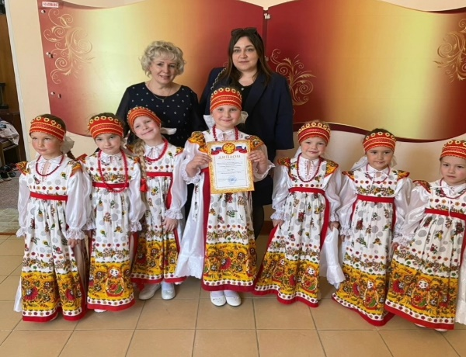
На базе МБДОУ «ЦРР-детский сад 1 прошел II муниципальный фестиваль–соревнований по робототехнике и легоконструированию среди дошкольников«БАМБЛ–БИ и его друзья». Команда детского сада №14 «Экоботы» под руководством старшего воспитателя Комаровой Ольги Александровны и воспитателя Шестера Галины Юрьевны стала лауреатом 1 степени, а также стали лауреатами 1 степени в номинации «Домашнее задание».
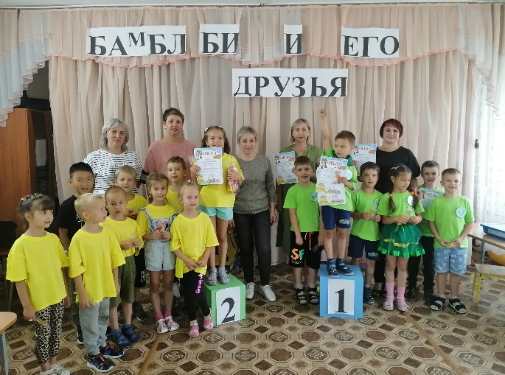

- городской конкурс театральных постановок «Театральная жемчужина – 2023» среди воспитанников дошкольных образовательных учреждений. Победители и лауреаты конкурса награждены дипломами и статуэтками.

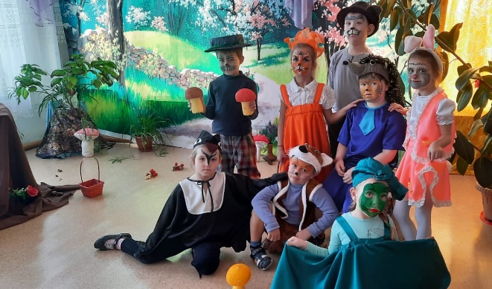

1 место - МБДОУ№7
«Чьи в лесу шишки?», заведующий В.Г. Анненкова.

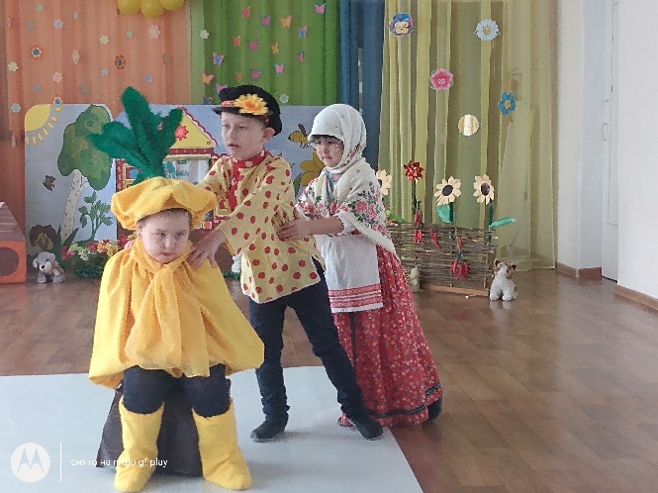
2 место– МБДОУ №24
«Репка»,
заведующий Ю.А. Колтышева

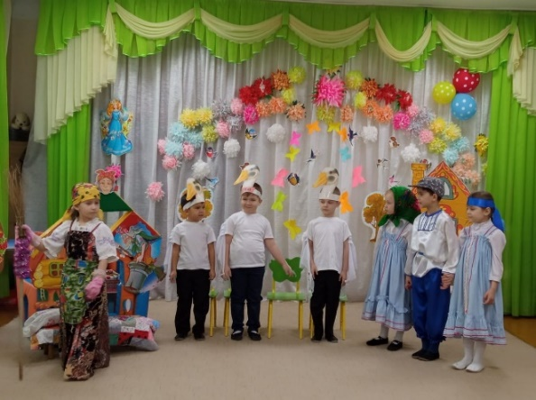

3 место – МБДОУ №14
«Гуси-лебеди»,
заведующий М.А. Колесникова

- I городской АРТ-фестиваль «Наследники России» в дистанционном формате среди дошкольных образовательных учреждений: - в номинации «Хореография» победитель- МБДОУ №1; 2 место- МБДОУ №14; 3 место- МБДОУ №24.
- в номинации «Инструментальное искусство» победитель - МБДОУ №1;
2 место- МБДОУ №14.
- в номинации «Художественное чтение» победитель- МБДОУ №24; 2 место- МБДОУ №30; 3 место - МБДОУ №7.
- в номинации «Вокальное искусство» победитель- МБДОУ №30; 2 место - МБДОУ №14; 3 место- МБДОУ №1.
- в номинации «Авторские проза и поэзия» победитель- МБДОУ №14.
- городской Фестиваль «Вперед, ВФСК ГТО - 2023» среди воспитанников дошкольных образовательных учреждений.

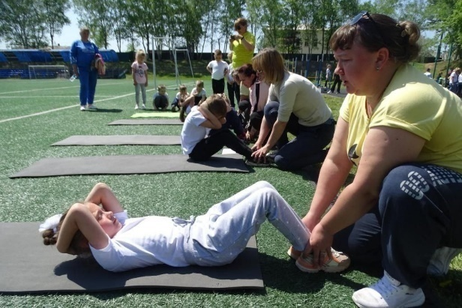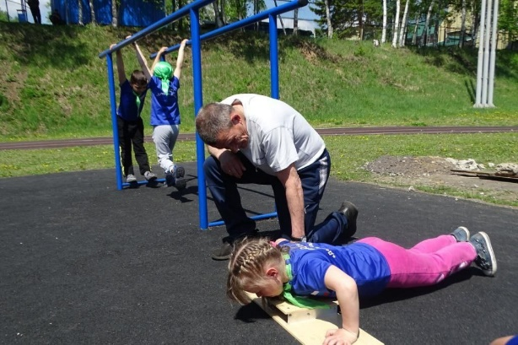

Традиционным стимулом для участия школьников в учебно - исследовательской, творческой деятельности является награждение премией главы Партизанского городского округа учащихся школ города, добившихся высоких результатов в учёбе, творчестве, спорте.
В этом учебном году в номинации «За высокие достижения в области научно-исследовательской, образовательной инновационной и профессиональной деятельности» стали учащиеся МБОУ «СОШ №12» и МБОУ ОЦ АНТАРЕС.

Результаты Всероссийских олимпиад и городских конкурсов, позволяют сделать вывод о необходимости продолжить работу по развитию системы раннего выявления и сопровождения обучающихся, проявляющих одаренность в различных областях знаний, поддержке обучающихся, демонстрирующих стабильно высокие результаты в отдельных областях знаний, и привлекать к проектной и исследовательской деятельности учащихся с низкой мотивацией. Для повышения эффективности данной работы необходимо использовать для подготовки школьников к интеллектуальным соревнованиям современные образовательные технологии обучения, активно применять метод проектов, включающий в себя разнообразие поисковых, проблемных, исследовательских методов.
РЕЗУЛЬТАТЫ ДЕЯТЕЛЬНОСТИ СИСТЕМЫ ВОСПИТАНИЯ И ДОПОЛНИТЕЛЬНОГО ОБРАЗОВАНИЯ

Приоритетной задачей Российской Федерации в сфере воспитания детей является развитие высоконравственной личности, разделяющей российские традиционные духовные ценности, обладающей актуальными знаниями и умениями, способной реализовать свой потенциал в условиях современного общества, готовой к мирному созиданию и защите Родины.
В целях возрождения традиций духовного, нравственного и патриотического воспитания подрастающего поколения и в соответствии с положением о министерстве образования Приморского края, утвержденным постановлением Администрации Приморского края от 31 октября 2019 № 708-па с 19 по 25 февраля 2023 года юноши 10 классов общеобразовательных учреждений Партизанского городского округа были направлены в город Владивосток в «Краевой центр подготовки граждан к военной службе и военно-патриотического воспитания ДОСААФ России «Гвардеец» на 5-дневные учебные сборы.
Ребята занимались строевой и огневой подготовкой, разборкой и сборкой автомата АК-74, тренировались в метании гранат, стрельбе из сайги-9 и пистолета Викинг.
Работа организована в соответствии с Федеральным законом «О воинской обязанности и военной службе», согласно которому учащиеся школ должны получать начальные знания в области обороны в рамках государственной программы Приморского края «Развитие образования Приморского края» на 2020-2027 годы.
В соответствии с постановлением главы администрации Партизанского городского округа «О проведении месячника Воинской Славы» в образовательных учреждениях муниципального образования, в целях повышения эффективности военно-патриотического воспитания детей, подростков, в период с 27 января по 27 февраля 2023 года прошел месячник военно-патриотической работы.
Во всех образовательных учреждениях Партизанского городского округа прошли уроки мужества «Живая память», посвященные памятным датам (27 января-День полного освобождения Ленинграда от фашистской блокады, 2 февраля – День разгрома фашистских войск в Сталинградской битве, 15 февраля–День памяти воинов-интернационалистов, 23 февраля – День победы Красной Армии над кайзеровскими войсками Германии), выставка рисунков «Защитники Отечества!», утренники, праздники, посвященные Дню защитника Отечества, музыкально-спортивный досуг «Мы – будущие защитники», выставки книг «Города-герои», «О вечно живых. Военные писатели», «Слава Армии России», спортивные соревнования «А ну-ка, мальчики!», «Богатырские забавы», чтение произведений военной тематики «Славным воинам всех времен посвящается…», акция «Галерея портретов Героев России», изготовление поздравительных открыток ко дню «Защитника Отечества».
Учащиеся школ города встречались с участниками локальных войн, с представителями городского Совета ветеранов, членами Всероссийской общественной организации ветеранов «Боевое Братство» и Союз Советских офицеров.
В общеобразовательных учреждениях проведена ставшая традиционной Акция «Часовой у знамени Победы».
Все образовательные учреждения Партизанского городского округа приняли участие в проекте Окна Победы. Результаты оформления окон в дошкольных образовательных учреждениях и школах размещены в социальных сетях и на официальных интернет-сайтах образовательных организаций и органов местного самоуправления.
В апреле-мае были проведены тематические онлайн-уроки, классные часы: «Судьбы, опаленные войной», «У войны не женское лицо», «Живая память прошлого»; классные часы «Они сражались за Родину», «О, чем рассказала награда?», «Полководцы Победы», «Детство, опаленное войной», «Есть ли место героизму и мужеству в мирное время».
Как результат работы системы школьного патриотического воспитания мы видим выпускников школ, которые выходят в жизнь с активной жизненной позицией, с высоким уровнем культурного и интеллектуального развития, духовно богатыми, способными принимать обдуманные самостоятельные решения и нести ответственность за свою деятельность, патриотами своей страны в самом широком смысле этого слова.
С целью сохранения и укрепления традиционных духовно-нравственных ценностей, связанных с патриотическим воспитанием школьников в рамках военно-спортивных игр, а также повышения престижа службы в рядах Вооруженных Сил Российской Федерации с 24 по 25 июня 2023 года юноши 10 классов общеобразовательных учреждений Партизанского городского округа, которые участвовали в 5-ти дневных сборах центра «Авангард», были направлены в город Находка в воинскую часть 2020 комплекса ПУ ФСБ РФ в г. Находка для проведения игры «Путь героев» - Многоборья.
Ребята соревновались в выполнении силовых упражнений, демонстрировали навыки военно-медицинской подготовки, умение пользоваться оружием и стрельбе с использованием лазерной системы попадания, а также в игре «Фаертаг», которая предполагала знание значимых исторических событий, произошедших на территории Приморского края.
Команда Партизанского городского округа заняла первое место среди остальных муниципальных образований (Находкинский округ, Большой Камень, Партизанский, Лазовский, Надежденский, Ольгинский районы).
Составной частью патриотического воспитания является военно-патриотическое воспитание, направленное на формирование готовности к военной службе. Школьники Партизанского городского округа стали участниками Всероссийского детско-юношеского военно-патриотического общественного движения «Юнармия». Отряды юнармейцев сформированы во всех общеобразовательных учреждениях.
В настоящее время численность юнармейцев составляет 219 человек (2022 – 182). Все юнармейцы зарегистрированы в системе АИС «Юнармия». 12 отрядов сформированы на базе общеобразовательных учреждений, 1 отряд на базе МО ООГО ДОСААФ г. Партизанска.
В 2022–2023 учебном году для юнармейских отрядов Партизанского городского округа проводились занятия согласно дополнительной общеобразовательной общеразвивающей программе военно-патриотической направленности «Юнармеец Приморья», утвержденной министром образования Приморского края.
Юнармейцы Партизанского городского округа активно поддерживают участников Специальной военной операции. Регулярно организуют сбор гуманитарной помощи, медикаментов, выражают духовную поддержку в письмах.
В любое время года юнармейцы осуществляют уход за памятниками, мемориальными досками. В этом году юнармейцы Партизанского городского округа поддержали Всероссийскую юнармейскую акцию «Верни герою имя», принимали участие в экологических акциях.
Прошедший учебный год оказался достаточно результативным для юнармейцев Партизанского городского округа. Отряды участвовали в интеллектуальных играх, посвящённых знанию истории Великой отечественной войны, показали мастерство строевой подготовки в городском конкурсе смотра строя и песни «Красив в строю, силён в бою».
Численность юнармейцев в сравнении с прошлым годом увеличилась.
В 2023 – 2024 учебном году штаб местного отделения Всероссийского детско-юношеского военно-патриотического общественного движения «ЮНАРМИЯ» Партизанского городского округа продолжит работу по привлечению обучающихся в движение «ЮНАРМИЯ».
Дополнительное образование детей – одна из важнейших составляющих образовательного пространства в районе. Оно социально востребовано как система, органично сочетающая в себе образование, воспитание и развитие личности ребенка, а также способствует максимальной занятости детей во внеурочное время. Ведь занятость подростков играет большую роль в социуме. В зависимости от того, как реализует себя ребенок, зависит его будущее и будущее других.
В рамках реализации мероприятий федерального проекта «Успех каждого ребенка», национального проекта «Образование» внедрена система персонифицированного дополнительного образования детей на территории Партизанского городского округа.
На сегодняшний день в муниципалитете идёт работа по внедрению муниципальных услуг в социальной сфере по реализации дополнительных общеразвивающих программ для детей на территории Партизанского городского округа в соответствии с положениями Федерального закона №189- ФЗ. С февраля 2023 года была проведена работа по разработке соответствующей нормативно-правовой базы:
- утвержден Порядок формирования муниципальных социальных заказов на оказание муниципальных услуг в социальной сфере, отнесённых к полномочиям органов местного самоуправления Партизанского городского округа;
- внесены изменения в Положение «О персонифицированном дополнительном образовании в Партизанском городском округе»;
утвержден Порядок предоставления субсидии юридическим лицам, индивидуальным предпринимателям на оплату соглашения о финансовом обеспечении затрат, связанных с оказанием муниципальных услуг в социальной сфере по направлению деятельности «Реализация дополнительных общеразвивающих программ для детей» в соответствии с социальным сертификатом на получение муниципальной услуги в социальной сфере;
- утверждена программа персонифицированного финансирования дополнительного образования детей в Партизанском городском округе.
С сентября 2023 года, в новом учебном году для реализации дополнительных общеобразовательных программ будут применены механизмы Федерального закона от 13.07.2020 года №189-ФЗ «О государственном (муниципальном) заказе на оказание государственных (муниципальных) услуг в социальной сфере».
Количество и направленность программ дополнительного образования, реализуемых в округе в 2022-2023 учебном году.
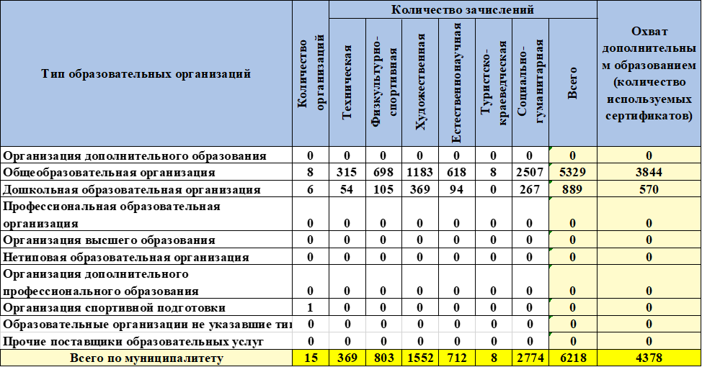
Результативность реализуемых программ дополнительного образования в Партизанском городском округе.
Уровень | Творческие конкурсы | Призёры
Международные | 23 | 31
Всероссийские | 51 | 112
Региональные | 5 | 12
Краевые | 6 | 32
На базе общеобразовательных учреждений ПГО функционируют кружки: «Сувенир», «Сундучок ремёсел», ОФП, «Юный натуралист», «Экология и творчество», «Театральный кружок», «Английский язык для начинающих», «3D Моделирование», «Робототехника», «Чирлидинг», «Формула здорового питания», «Мастерица», «Умелые руки», «Русский фольклор», «Театральный», «Художественное слово», «Волейбол», «Юный художник», «Футбол», «Бокс», «Легкая атлетика», «Кружок естествознания», «Пионербол», «Занимательная математика», «Информатика».
На базе всех общеобразовательных учреждений функционируют школьные спортивные клубы (698 учащихся) и школьные театры (375 учащихся).
Городские школы в 1 и 2 кварталах 2023 года приняли участие в проекте «Плавание для всех», где более 200 обучающихся получили базовые навыки плавания. Следующий этап проекта запланирован в 4 квартале 2023 года, в который будут вовлечены обучающиеся сельской школы.
Целями деятельности МБУ «СШ «Сучан» ПГО являются развитие физической культуры и спорта, осуществление спортивной подготовки на территории Партизанского городского округа, подготовка спортивного резерва для спортивных сборных.
МБУ «СШ «Сучан» ПГО оказывает муниципальную услугу «Спортивная подготовка по олимпийским видам спорта», «Спортивная подготовка по неолимпийским видам спорта». В МБУ «СШ «Сучан» ПГО шесть отделений по видам спорта. Это отделения по олимпийским видам спорта (легкая атлетика, футбол, гребля на байдарках и каноэ, велосипедный спорт, бокс, бадминтон) и одно отделение по неолимпийским видам спорта (самбо).
Численность занимающихся на этапах подготовки
№  п/п | Отделения | Численность занимающихся на этапах подготовки (чел.)
№  п/п | Отделения | Этап начальной подготовки | Тренировочный этап | Всего
1. | Бадминтон | - | 24 | 24
2. | Бокс | - | 47 | 47
3. | Борьбасамбо | 24 | - | 24
4. | Гребля на байдарках и каноэ | - | 20 | 20
5. | Лёгкаяатлетика | - | 38 | 38
6. | Футбол | 4 | 30 | 34
7. | Велоспорт | - | 20 | 20
 | Итого: | 28 | 179 | 207

МБУ «СШ «Сучан» ПГО оказывает следующие виды деятельности:
1. Проведение тестирования выполнения нормативов испытаний (тестов) комплекса ГТО;
2. Организация и проведение физкультурных и спортивных мероприятий в рамках Всероссийского физкультурно-спортивного комплекса «Готов к труду и обороне» (ГТО) (за исключением тестирования выполнения нормативов испытаний комплекса ГТО);
3. Обеспечение доступа к объектам спорта;
4. Проведение занятий физкультурно-спортивной направленности по месту проживания граждан.
В 2022-2023 тренировочном году занимающиеся принимали участие в спортивных соревнованиях различного уровня: (городских, региональных (ДФО), межрегиональных, всероссийских) и становились призерами в этих состязаниях. По итогам соревнований было завоевано 128 призовых места, 3 человека включены в список кандидатов в спортивные команды Приморского края по легкой атлетике, 4 человека включены в список кандидатов в спортивные команды Приморского края по гребле на байдарках и каноэ, 2 человека включены в список кандидатов в спортивные команды Приморского края по бадминтону.

Количество спортивно-массовых мероприятий в 2022-2023 тренировочном году

Уровень соревнований | Количество соревнований | Количество призёров
Всероссийский | 4 | 4
Региональный (Дальневосточный Федеральный округ) | 1 | 2
Краевой | 22 | 43
Городской | 17 | 79

В 2022 -2023 тренировочном году было организовано и проведено восемь спортивных мероприятий в рамках Всероссийского физкультурно-спортивного комплекса «Готов к труду и обороне» (ГТО). За текущий период прошли тестирование 420 человек из числа жителей города. В число тестируемых вошли воспитанники дошкольных учреждений и учащиеся общеобразовательных учреждений.
В зимние месяцы, с декабря 2022 года по февраль 2023 года, в рамках выполнения муниципальной работы «Обеспечение доступа к объектам спорта» сотрудниками МБУ «СШ «Сучан» осуществлялась выдача зимнего инвентаря всем жителям Партизанского городского округа. Прокат зимнего инвентаря (коньки и лыжи) для жителей ПГО осуществлялся на бесплатной основе. Воспользовались услугами бесплатного проката инвентаря 4035 человек.
С сентября 2022 года по июль 2023 года в рамках выполнения муниципальной работы «Обеспечение доступа к объектам спорта» сотрудниками МБУ «СШ «Сучан» осуществлялась выдача палок для скандинавской ходьбы всем жителям Партизанского городского округа. Прокат инвентаря для жителей ПГО осуществлялся на бесплатной основе. Воспользовались услугами бесплатного проката инвентаря 400 человек.
В 2022-2023 учебном году в дошкольных образовательных учреждениях городского округа предоставлялись услуги дополнительного платного образования: «Робототехника», «Лего-конструирование», «Занимательная сенсорика», «Аква анимация», «Песочная анимация», «Магия песка», «Пальчиковое рисование», «Волшебное тесто», «Театр на ладошках», «Ментальная арифметика», «Математические ступеньки», «Юный шахматист», «Графические навыки», «Развивай-ка», «Веселый язычок», «Ритмическая мозаика», «Маленький актер», «Акробатика» и др.. Охват дополнительным платным образованием в 2022 году составил 1080 детей.
Планирование системы дополнительных занятий осуществляется в соответствии с интересами детей, их индивидуальными возможностями и возрастными особенностями. Занятия педагогами дополнительного платного образования проводятся по расписанию и в соответствии с учебным планом.

«Маленький актер»
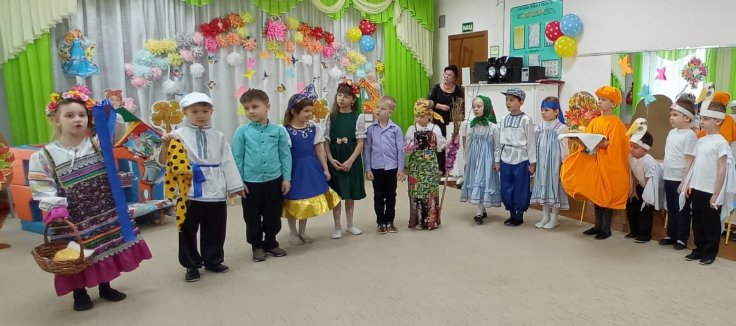
«Ритмическая мозаика»
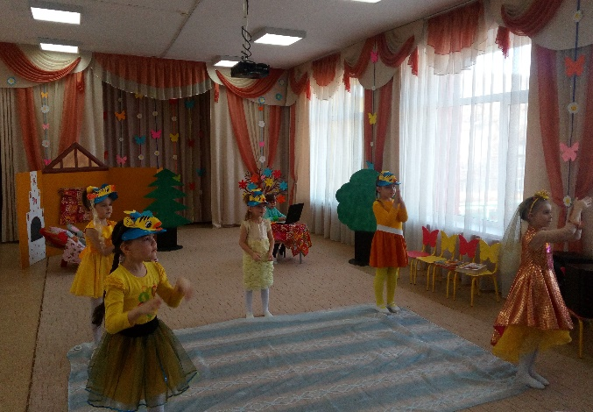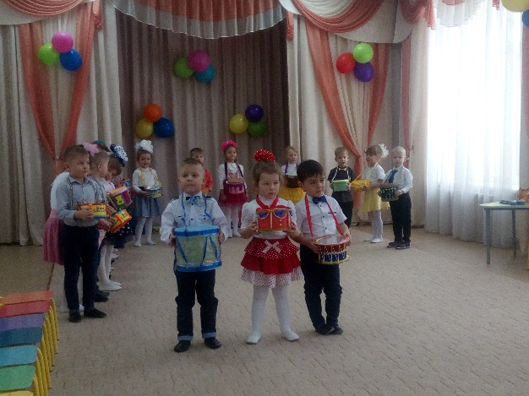

«Песочная сказка»
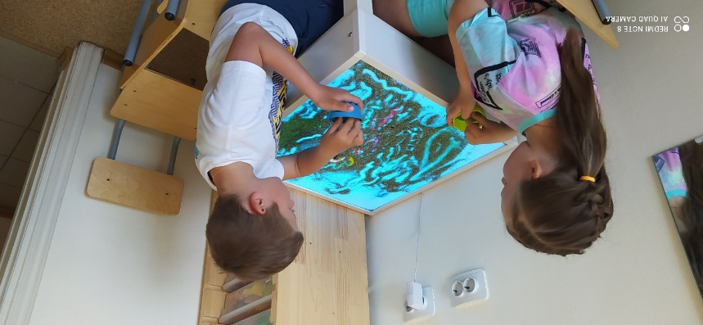

«Песочная сказка»

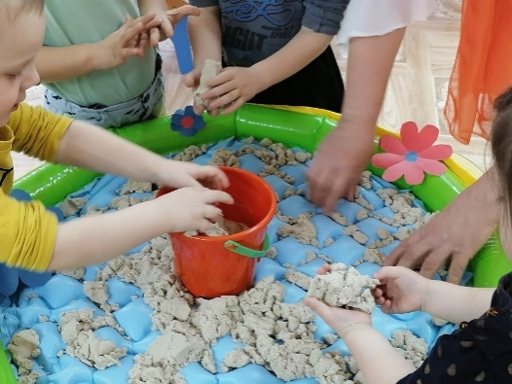

«Лего-техник»
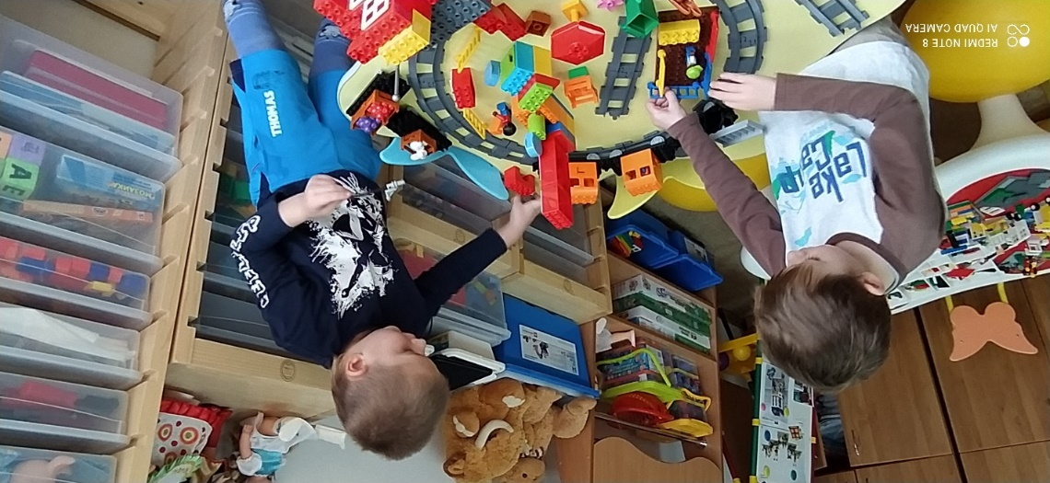

«Робототехника»

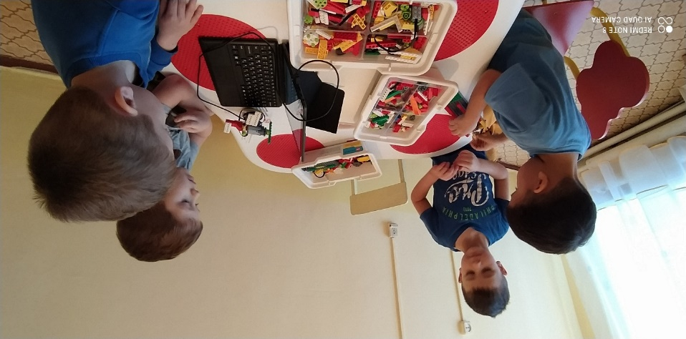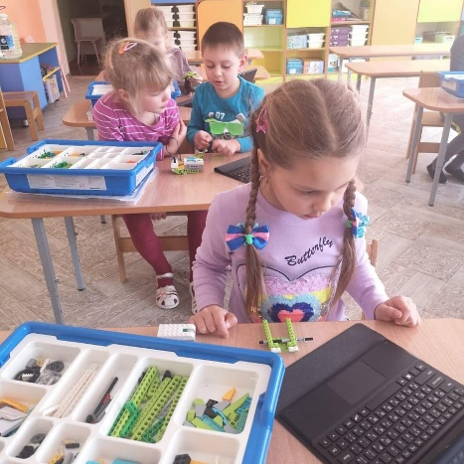
«Акробатика»

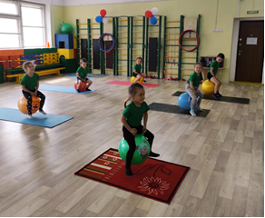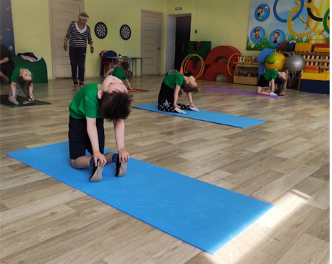

«Ментальная арифметика»
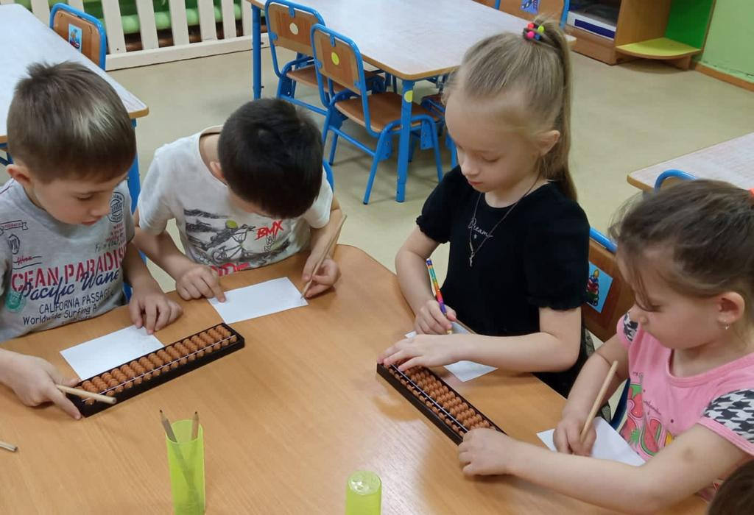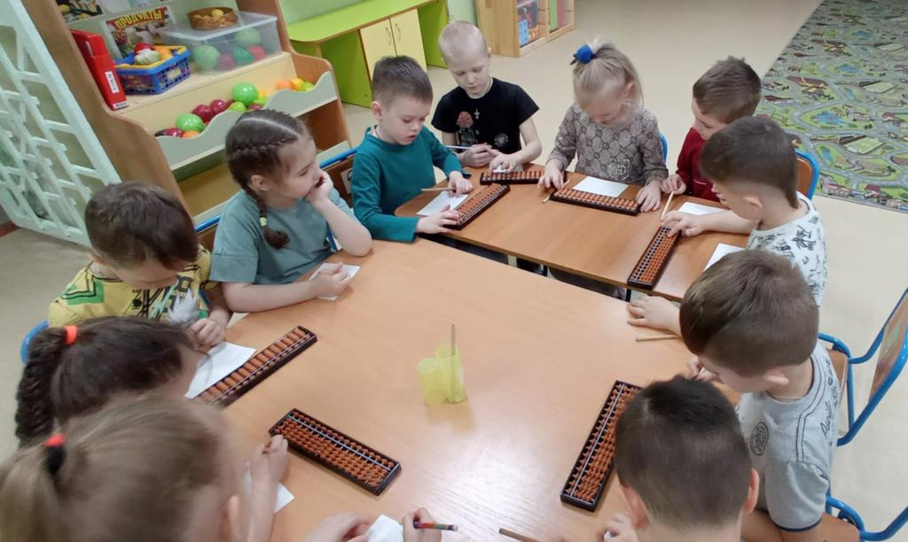
«Юный шахматист»
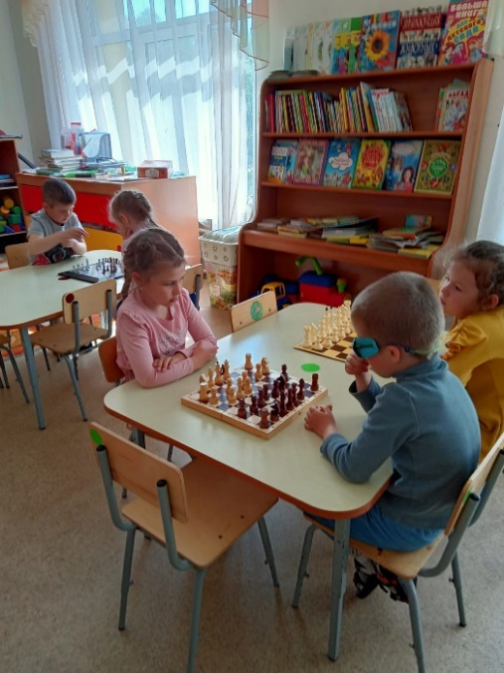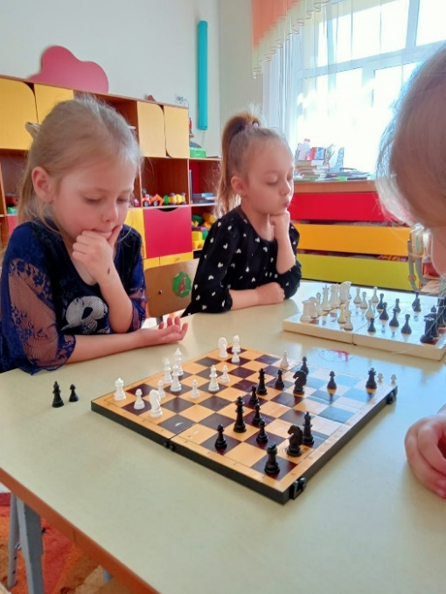
На официальных сайтах образовательных учреждений Партизанского городского округа размещена информация о секциях, кружках, осуществляющих свою деятельность на бюджетной основе, с целью осведомления родительской общественности и вовлечения несовершеннолетних в досуговую деятельность.

ОРГАНИЗАЦИЯ ПРОФИЛАКТИЧЕСКОЙ РАБОТЫ С ОБУЧАЮЩИМИСЯ
Одной из социально значимых задач, которая решалась в 2022-2023 учебном году, являлось недопущение роста правонарушений среди школьников и повышение эффективности профилактической работы с ними.
Работа по профилактике правонарушений учащихся в общеобразовательных учреждениях организована согласно требованиям Федерального закона 120 «Об основах профилактики безнадзорности и правонарушений несовершеннолетних» и ведется с учетом общешкольных целей и задач, возрастных и личностных особенностей обучающихся. Деятельность осуществляется по разным направлениям воспитательной работы в рамках основных образовательных программ по уровням образования с использованием разнообразных форм и методов работы.
Профилактическая деятельность общеобразовательных учреждений направлена на недопущение фактов безнадзорности, правонарушений, преступлений среди обучающихся, обеспечение безопасности их здоровья.
В рамках профилактики экстремизма в общеобразовательных учреждениях были организованы просмотр и обсуждение интернет - фильмов по противодействию экстремизму. На классных часах по теме: «Что значит жить в мире с собой и другими?», «Мы против насилия и экстремизма» особое внимание обращалось на то, что терроризм и экстремизм стали серьёзнейшей проблемой, с которой человечество вошло в XXI столетие и что именно молодые люди чаще всего становятся проводниками чуждой и чрезвычайно опасной для настоящего общества идеологии.
03 сентября во всех общеобразовательных учреждениях прошли общешкольные линейки, приуроченные ко Дню солидарности в борьбе с терроризмом. К началу учебного года во всех ОУ разработаны планы по совместной работе с ОМВД, ОДН, КДН. Согласно этим планам, в рамках профилактики экстремизма, инспектор ПДН ОМВД России по г. Партизанск майор полиции Ильминская А.В. провела в ряде школ беседы с родителями на общешкольных собраниях.
В школах были проведены уроки памяти «Эхо Бесланской печали», посвященные трагическим событиям Беслана, погибшим детям, чьи имена навсегда останутся в памяти человечества, их учителям, наставникам и всем тем, кто до последней минуты сердцем прикрывал и разделял тяжесть выпавших на их долю испытаний.
В общеобразовательных учреждениях были проведены инструктажи для учащихся и сотрудников по теме: «Действия при угрозе террористического акта». Состоялись беседы по теме: «Осторожно! Подозрительный предмет».
С целью освоения навыков быстрого реагирования в чрезвычайной ситуации, во всех образовательных учреждениях проведены учебно-тренировочные занятия, уроки безопасности.
Во всех общеобразовательных учреждениях Партизанского городского округа проходит ряд комплексных мероприятий по профилактике употребления несовершеннолетними наркотических средств, психотропных веществ или их аналогов.
Проводится ежедневный осмотр территории школы на предмет выявления признаков распространения наркотиков.
В феврале 2023 года инспектор ОПДН Владивостокского ЛУ МВД России на транспорте Литвинчук В.Е. совместно с главным специалистом КДН и ЗП Коробченко А.А. провели для обучающихся 5-11 классов цикл профилактических бесед на темы «О вреде потребления алкогольной и спиртосодержащей продукции, а также психотропных и наркотических веществ, ответственность за их потребление», «Экстремизм: понятие и ответственность», «Уголовное и административное законодательство», «Правила безопасного поведения на объектах ж/д транспорта».
В марте в ходе проведения 1 этапа оперативно-профилактического мероприятия «Сообщи, где торгуют смертью» старшим инспектором ПДН ОУУП и ПДН ОМВД России по г. Партизанску майором полиции Ильминской А.В., с несовершеннолетними были проведены профилактические беседы на правовые темы «Противоправное поведение. Об ответственности несовершеннолетних за употребление одурманивающих веществ, алкоголя и табака».
Классными руководителями регулярно проводились классные часы, направленные на профилактику совершения правонарушений, употребления табака, алкоголя и наркотических средств, на которые приглашались заместитель директора по воспитательной работе, социальный педагог, медицинские работники. Тематика классных часов: «От вредной привычки до болезни всего один шаг», «Здоровье – наше богатство», «Привычки и их влияние на организм», «Здоровый человек – здоровая страна», «Алкоголь, табакокурение, наркотики и будущее поколение», «Правда и мифы о курении», «Проблемы подросткового алкоголизма».
Студенты медицинского колледжа провели профилактическую беседу для школьников 6-11 классов, по профилактике табакокурения, наркомании и употребления алкогольных напитков.
На сайте общеобразовательных учреждений размещены материалы о пагубном влиянии немедицинского потребления психоактивных веществ на организм человека и об ответственности за незаконный оборот наркотических средств и психотропных веществ.
Классные руководители систематически проводят работу по вовлечению детей в кружки, спортивные секции, добиваясь максимального вовлечения учащихся в проведение классных и школьных мероприятий.
Ежедневно классные руководители осуществляют контроль за деятельностью объединений по интересам, спортивных секций, посещаемостью учащихся, состоящих на различных видах учета.
Обновлены стенды с информацией о вреде наркотиков. В школьных уголках и на сайтах школ размещены памятки по профилактике наркомании. Систематически проводится онлайн консультации родителей по вопросам профилактики алкоголизма, наркозависимости и лечения их последствий (по мере необходимости через группы в мессенджерах).
С несовершеннолетними, состоящими на профилактическом учете, проводилась систематическая индивидуальная воспитательно- профилактическая работа, направленная на предупреждение безнадзорности и правонарушений, формирование позитивного отношения к здоровому образу жизни.
В рамках работы по формированию законопослушного поведения сотрудники ОМВД России по г. Партизанск систематически проводили профилактические беседы по темам: «Меры наказания за совершение проступков и преступлений среди несовершеннолетних», «Уголовная ответственность за нарушения закона», «Уголовная ответственность несовершеннолетних, в том числе за преступления, совершенные в группах», «Нахождение детей одних в ночное время», «Уголовная ответственность несовершеннолетних за совершение краж, грабежей», «Ответственность подростков за противоправные действия».
В общеобразовательных учреждениях в октябре 2022 года было проведено добровольное тестирование учащихся 13-18 лет на предмет раннего выявления немедицинского потребления наркотических средств и психотропных веществ. Тестирование проводится при наличии добровольных информированных согласий родителей (законных представителей) обучающихся не достигших 15 лет и добровольных информированных согласий, обучающихся старше 15-лет.Тестирование проводилось анонимно через интернет.
В целях информирования обучающихся и родителей о целях и задачах тестирования в обязательном порядке классные руководители групп на родительских собраниях совместно с представителями здравоохранения проводилась разъяснительная беседа «Профилактический характер социально – психологического тестирования. Принципы тестирования: добровольность, конфиденциальность, ненаказуемость». Проведение классных собраний и индивидуальных бесед с обучающимися о целях и задачах социально – психологического тестирования. Распространение среди учащихся наглядного агитационного материала по социально – психологическому тестированию, принципах тестирования: добровольность, конфиденциальность, ненаказуемость. А также, размещение информации о порядке проведения социально – психологического тестирования на сайтах общеобразовательных учреждений. Тестирование прошли 1365 учащихся.
Медицинский осмотр проводился только при наличии информированного добровольного согласия, которое составляется в письменной форме. В отношении детей в возрасте от 13 до 15 лет включительно информированное согласие подписывали родители или законные представители детей (опекуны). Ученики, достигшие возраста 15 лет, подписывали информированное согласие лично, поскольку медицинский осмотр проводится на добровольной основе. Цель - выявление раннего потребления наркотических средств и психотропных веществ.
10 по 14 апреля 2023 года в МБОУ «СОШ№1,6,» прошел медицинский осмотр на предмет употребления ПАВ по результатам социально-психологического тестирования за 2022 год в количестве 100 человек. В ходе проведения тестирования положительных результатов не выявлено.
С целью выявления семей и детей, находящихся в социально опасном положении, детей группы риска, а также детей, систематически пропускающих по неуважительным причинам занятия в школе, классные руководители, социальные педагоги, администрация школ совместно с инспекторами ОДН и ПДН ОМВД посещали семьи группы «риска», в том числе, находящихся в трудной жизненной ситуации.
В управление образования ежемесячно ведётся мониторинг обучающихся, систематически пропускающих занятия. Сбор сведений о детях данной категории осуществляется с помощью администрации школ, собеседования с социальными педагогами, на заседаниях КДН и ЗП, обращений к инспекторам ОМВД. Проводятся рейды в школы с целью проверки достоверности информации и контроля по всеобучу.
С целью устранения причин и условий систематических пропусков занятий с учащимися проводятся совместные мероприятия с инспекторами ОМВД по г. Партизанску по возращению детей, уклоняющихся от обучения, рассматриваются материалы на КДН и ЗП, на школьных советах профилактики, проводятся индивидуальные беседы с родителями и их детьми.
Для формирования личности подростка объединены усилия семьи и школы. С этой целью в учреждениях оформлены информационные уголки для родителей с телефонами и адресами государственных, социальных и общественных служб по охране прав детей. Разработаны и распространяются среди родителей памятки, информационные буклеты на тему: «Права и обязанности родителей», «Жестокое обращение с детьми», «Заповеди для родителей по созданию благоприятной атмосферы в семье», «Домашнему насилию нет оправданий», «Это должен знать каждый родитель», «Права детей», «Жестокое обращение с детьми». Проводятся индивидуальные консультации для родителей, лектории и родительские собрания с презентацией по темам: «Как стать другом своему ребенку», «Если ребенок рубит», «Агрессивные дети», «Любить ребенка. КАК?», «Характер воспитания и моральный климат в семье», «Поощрение и наказание», «Отец в воспитании», «Жестокое обращение с детьми», «Создание благоприятной семейной атмосферы», «Конвенция о правах ребёнка», «Правда и ложь», «Правонарушения подростков», «Законы школы – наши законы», «Нравственные отношения в коллективе», «Взаимоотношения родителей и детей», «Семейные традиции и способность трудиться», «Семейное воспитание», «Проблема табакокурения среди подростков», «Воспитание ребёнка в семье», « Основы формирования у детей здорового образа жизни», «Права и обязанности родителей в современном законодательстве», «Стили воспитания».
Одним из важных факторов профилактики является занятость учащихся в свободное время, поэтому в школе большое внимание уделяется развитию системы дополнительного образования, а также пропаганде здорового образа жизни и вовлечению подростков в кружки.
Ежедневно классными руководителем осуществляется контроль за деятельностью объединений по интересам, спортивных секций, посещаемостью этих занятий учащимися, в том числе и учащихся, состоящих на различных видах учета. Проводят работу по вовлечению детей в кружки, секции, добиваясь максимального вовлечения учащихся в проведение классных и школьных мероприятий, давая тем самым возможность им проявить себя.
- РЕСУРСНОЕ ОБЕСПЕЧЕНИЕ СИСТЕМЫ ОБРАЗОВАНИЯ ПАРТИЗАНСКОГО ГОРОДСКОГО ОКРУГА

Финансовое обеспечение по общеобразовательным учреждениям на текущий финансовый год запланировано в сумме 497 811 138,24 рублей, по дошкольным образовательным учреждениям – на сумму 291 856 524,34 рублей, В рамках реализации Указа Президента Российской Федерации от 07.05.2018 года «О национальных целях и стратегических задачах развития Российской Федерации на период 2024 года» среднемесячная заработная плата педагогов в школах ПГО за 1 полугодие 2023 г. составила 69 470,68 рублей, педагогов ДОУ – 55 835,45 рублей.
В 2022-2023 учебном году в Национальном проекте «Успех каждого ребенка» приняла участие МБОУ «СОШ №50» ПГО в части капитального ремонта спортивного зала, на который были выделены средства в сумме 2 356 712,14 рублей, из них средства федерального бюджета составили 2 308 150,17 рублей, средства краевого бюджета составили 47 105,11 рублей и средства бюджета Партизанского городского округа составили 1 456,86 рублей.
Также в 2022-2023 учебном году на территории МБДОУ «ЦРР – детский сад №1» ПГО, в рамках конкурса проектов инициативного бюджетирования по направлению «Твой проект», установлена игровая площадка, общая стоимость работ которой составила 2 227 050,00 рублей, из них средства краевого бюджета составили 2 204 779,50 рублей, средства бюджета Партизанского городского округа составили 22 270,50 рублей.
В рамках учебных расходов в 2023 году из краевого бюджета общеобразовательным учреждениям Партизанского городского округа выделено средств 28 420 220,00 рублей.
В рамках учебных расходов в 2023 году из краевого бюджета дошкольным образовательным учреждениям Партизанского городского округа выделено средств 7 358 388,00 рублей.
За полугодие 2023 года в образовательных учреждениях городского округа средствами местного бюджета были выполнены следующие виды работ:
В рамках антитеррористической безопасности:
В МБОУ СОШ № 24 проведена работа поустановке дополнительного видеонаблюденияна сумму 259 482,12 рублей.
В МБДОУ «Детский сад №7» ПГО проведены работы по установке ограждения с. Казанка на сумму 1 360 989,00 рублей, с. Авангард на сумму 1951 212,00 рублей.
В рамках противопожарной безопасности:
В МБОУ «СОШ №22» ПГО произведены работы в части замены АПС в с.Углекаменск на сумму 542 280,00 рублей.
В МБОУ СОШ № 24были выполнены работы помонтажу автоматической системы пожарной сигнализациина сумму891 128,25,00рублей.
В МБДОУ «ЦРР – детский сад №30» ПГО выполнены работы в части замены АПС по ул.Серышева,7 на сумму 1 804 630,00 рублей.
На иные цели были выделены средства из местного бюджета:
В 2023 году участие в создании центров образования естественно-научной и технологический направленностей «Точка роста» приняли следующие общеобразовательные учреждения:
МБОУ ОЦ АНТАРЕС ПГО – ремонт трех кабинетов (химия, физика, технология) на сумму 1 256 329,66 рублей;
МБОУ «СОШ №3» ПГО - ремонт двух кабинетов (химия, физика) на сумму 645 564,00 рублей;
МБОУ «СОШ №6» ПГО – ремонт двух кабинетов (химия, биология) на сумму 1 517 999,66 рублей.
Дополнительно выделены средства на реализацию комплекса мер по капитальному ремонту в МБОУ ОЦ АНТАРЕС ПГО по ул.Лазо, 6 . Сметная стоимость работ составляет2 733 809,00 рублей, из них: - кап.ремонт полового покрытия в коридоре 1 этажа - 1 282 820,00 рублей; - кап. ремонт полового покрытия на пищеблоке - 1 048 005,00 рублей; - замена участка наружных сетей канализации с врезкой в колодец - 299 946,00 рублей
- замена сетей канализации - 103 038,00 рублей.
В МБОУ СОШ № 22 ведутся работы по восстановлению части территории пришкольного земельного участка и ограждения на сумму 515 530,00 рублей.
Для обеспечения безопасных условий обучения и воспитания в образовательных учреждениях Партизанского городского округа проводятся соответствующие мероприятия. Все образовательные учреждения прошли обследование и категорирование, подготовлены новые паспорта безопасности объектов. Во всех учреждениях действуют приказы, инструкции по организации безопасности в ОУ, все школы, детские сады имеют ограждение и освещение территорий, освещены все выходы из зданий. Кнопки тревожной сигнализации (КТС) установлены в 100% ОУ, переведены на обслуживание ОВО ФГКУ УВО ВНГ Российской Федерации. Видеонаблюдением оборудованы все образовательные организации города, ежегодно проводится его техническое обслуживание и модернизация (при необходимости). Обеспечение круглосуточной охраной организовано во всех школах и детских садах. В текущем году работа по обеспечению безопасности была продолжена: уже заменены ограждения территорий в детских садах № 6, 7, 24. Оборудованы системы контроля управления доступом во всех ОУ, установлены системы оповещения о чрезвычайных ситуациях. Всего на обеспечение мер антитеррористической безопасности ОУ в текущем году выделено 3798,208 тыс. рублей.
Автоматическая пожарная сигнализация установлена во всех образовательных учреждениях, подключена к краевой системе радиомониторинга.
В целях осуществления медицинского обслуживания в муниципальных общеобразовательных учреждениях оборудованы лицензированные медицинские кабинеты, все учреждения имеют помещения для первичного осмотра обучающихся.
Система мероприятий, включающая в себя контроль качества питьевой воды, ежемесячную дератизацию и дезинсекцию помещений; удаление сухостойных и аварийных деревьев; утилизацию использованных ртутьсодержащих ламп; соблюдение воздушно - теплового режима и др., способствует созданию условий комплексной безопасности в образовательных учреждениях.
Ежегодно проводится обновление мебели для учащихся и воспитанников с учётом ростовых требований.
Охват горячим питанием учащихся общеобразовательных учреждений составляет около 85 % от общего количества учащихся. В соответствии с краевым Законом, в 2022 - 2023 учебном году питание в школах включало бесплатное питание один раз в день:
- для учащихся начальных классов,
- для обучающихся в 5 - 11- х классах включительно из многодетных семей и семей, имеющих среднедушевой доход ниже величины прожиточного минимума, установленного в Приморском крае из расчёта 85,0 рубля в день на человека.
Бесплатным питанием два раза в день обеспечивались обучающиеся с ограниченными возможностями здоровья и дети - инвалиды (из расчёта 140,00 рублей в день на человека).
Кроме того, решён вопрос об обеспечении питанием учащихся школ, чьи отцы являются мобилизованными, также один раз в день, из расчета 85,0 рублей.
Дополнительно к бесплатному питанию, для учащихся 1-4-х классов, предусмотрено молоко (кисломолочная продукция) объёмом 200,0 мл. в день на одного ребёнка, из расчёта 20,0 рублей в день на человека.
Кроме того, для организации питания учащихся во всех школах города предлагаются комплексные обеды или приобретение одного - двух блюд на выбор, предусмотрен широкий выбор буфетной продукции.
Исключительно все образовательные учреждения Партизанского городского округа имеют свой собственный официальный сайт, функционирование которого регламентируется действующим законодательством Российской Федерации, уставом организации, положением о сайте, нормативными правовыми и локальными актами учредителя, приказами и распоряжениями руководителя.
В общеобразовательных организациях в системе организуется деятельность в части обеспечения безопасного доступа учащихся к сети Интернет, а также внедрения соответствующих технических, правовых и других механизмов по созданию условий обеспечения информационной безопасности детей. Так, в рамках реализации Федерального проекта «Информационная инфраструктура» национальной программы «Цифровая экономика Российской Федерации» в части предоставления доступа образовательным организациям к информационным системам сети «Интернет» с использованием единой сети передачи данных (ЕСПД) во всех школах города были проведены работы, организованные ПАО «Ростелеком», по установке специального оборудования, в т.ч. средств криптографической защиты информации.

КАДРОВЫЙПОТЕНЦИАЛ ОБРАЗОВАНИЯ

Основным условием обеспечения высокого качества образования является системное развитие кадрового потенциала, которое основано на непрерывном образовании, подготовке и переподготовке кадров, их карьере, совершенствовании организационных структур и стиля управления.
Анализ кадрового обеспечения учебно-воспитательного процесса образовательных учреждений Партизанского городского округа показывает, что общее количество руководящих и педагогических работников в 2022-2023 учебном году составило 374 человек, в том числе в детских садах – 128 человек, в школах – 246 человек.
Качественный состав руководящих и педагогических работников общеобразовательных учреждений характеризуется, в первую очередь, наличием высшего профессионального образования, наличием квалификационной категорией, своевременностью прохождения курсовой подготовки.
Систематическая и планомерная работа с кадрами способствует положительной динамике по данным показателям.
В качестве одного из ведущих направлений регионального проекта «Учитель будущего» является непрерывное повышение квалификации педагогов с целью совершенствования профессиональных знаний, повышения качества профессиональной деятельности.
В целом первую и высшую квалификационную категорию имеют 130 человек: 77 - высшую и 53 - первую.
На сегодняшний день общеобразовательные учреждения укомплектованы кадрами, но кадровая потребность имеет место. Наиболее дефицитными специальностями продолжают оставаться учителя математики и физики, русского языка и литературы, английского языка, химии. В основном закрыть имеющиеся вакансии удается за счет внутреннего и внешнего совместительства. Значительную часть педагогического корпуса составляют педагоги пенсионного и предпенсионного возраста. Основную массу составляют педагоги в возрасте от 47 до 65 лет. Среди педагогов общеобразовательных учреждений большую часть составляют педагоги старше55 лет.
В связи с этим, ключевым вопросом в кадровом обеспечении отрасли является привлечение и закрепление молодых специалистов. С 1 сентября 2022 года в общеобразовательные учреждения были привлечены 7 молодых специалистов. В предстоящем учебном году в общеобразовательных организациях численность молодых педагогов составит 12 человек.
Для дальнейшего развития кадрового потенциала Партизанского городского округа предстоит продолжить работу по привлечению в образовательные организации района педагогических кадров, в том числе через участие в проекте «Земский учитель», привлечение молодых специалистов, продолжить работу по развитию мотивации педагогов к повышению качества работы, участию в конкурсах профессионального мастерства, процедуре аттестации, непрерывному профессиональному развитию в рамках проекта «Современная школа».
Одним из решений кадровой проблемы является воспитание будущих педагогов из числа своих выпускников и заключение с ними договоров в рамках целевого приема на педагогические специальности.

ЗАКЛЮЧЕНИЕ
Представленный в публичном докладе анализ состояния и развития муниципальной системы образования, позволяет сделать вывод о том, что образование в ПГО развивается в соответствии с основными векторами государственной политики
Анализ общих тенденций, актуальных проблем муниципальной системы образования позволяет определить приоритетные задачи деятельности управления образования на 2023- 2024 учебный год:
реализация основных направлений приоритетного национального проекта «Образование»;
внедрение на уровнях основного общего и среднего общего
образования новых образовательных технологий, методов обучения и
воспитания;
поддержка образования детей с ограниченными возможностями
здоровья;
организация сетевой формы обучения в рамках муниципальной системы образования
создание условий для развития наставничества;
формирование эффективной системы выявления, поддержки и развития способностей и талантов у детей и молодежи и направленной на самоопределение и профессиональную ориентацию всех обучающихся;
продолжить создание современной и безопасной цифровой
образовательной среды, обеспечивающей высокое качество и доступность
образования всех видов и уровней;
внедрение национальной системы профессионального роста педагогических работников;
повысить качество образовательных результатов, сокращая разрыв между общеобразовательными организациями с высокими и низкими результатами деятельности.

